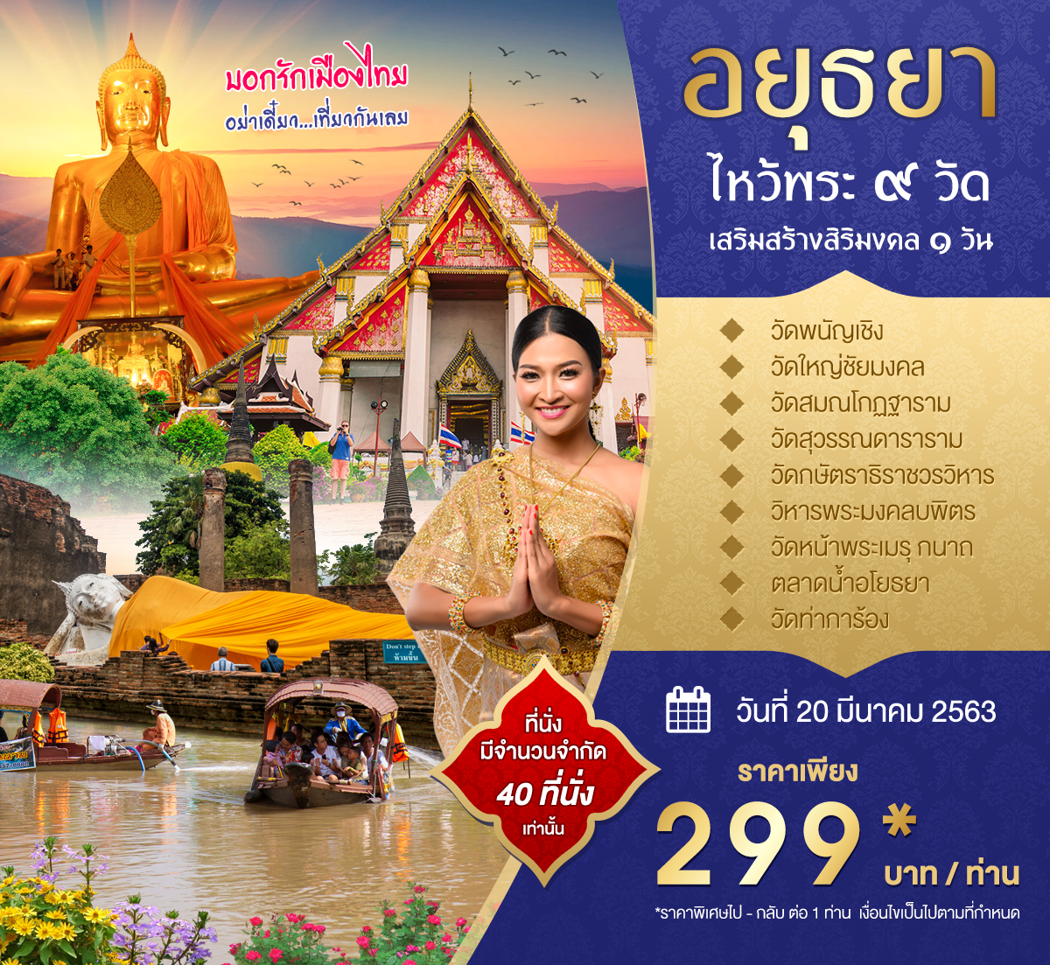

อยุธยา ไหว้พระ 9 วัด
1 วัน

วัดพนัญเชิง นมัสการหลวงพ่อโต พระพุทธไตรรัตนายก (ซำปอกง)
- วัดใหญ่ชัยมงคล นมัสการพระนอน ชมเจดีย์ชัยมงคลสักการะ
- วัดสมณโกฏฐาราม วัดที่เก่าแก่ นมัสการพระศรีสมณโกฏบพิตร อันศักดิ์สิทธิ์
- วัดสุวรรณดาราราม นมัสการพระประธาน ชมภาพเขียนจิตรกรรมฝาผนังที่งดงาม
- วัดกษัตราธิราชวรวิหาร กราบพระประธานในพระอุโบสถ
- วัดท่าการ้อง ภายในพระอุโบสถมีพระประธานสมัยอยุธยาที่เก่าแก่
- วิหารพระมงคลบพิตร นมัสการพระคู่บ้านคู่เมืองอยุธยาเป็นพระพุทธรูปปูนปั้นบุสำริด
- วัดหน้าพระเมรุ นมัสการพระพุทธนิมิตพิชิตมารโมลีศรีสรรเพชรบรมไตรโลกนาถ
- ตลาดน้ำอโยธยา ให้ท่านได้ช้อปปิ้งของที่ระลึกของฝาก และทานอาหารกันอย่างเต็มอิ่ม
กำหนดการเดินทาง

วันที่ 1 กรุงเทพฯ - วัดพนัญเชิง - วัดใหญ่ชัยมงคล - วัดสมณโกฏฐาราม - วัดสุวรรณดาราราม - วัดกษัตราธิราชวรวิหาร - วัดท่าการ้อง - วัดเชิงท่า - วิหารมงคลบพิตร - วัดหน้าพระเมรุ - ตลาดน้ำอโยธยา - กรุงเทพฯ

06:00 น. คณะพร้อมกัน ณ Sun Smile Holidays อาคาร 257/24 ถนนรัชดาภิเษก แขวงรัชดาภิเษก เขตดินแดง กรุงเทพฯ 10400 โดยมีเจ้าหน้าที่ของบริษัทฯ คอยให้การต้อนรับ

06:30 น. นำท่านออกเดินทางสู่ จ. อยุธยา โดย รถโค้ชปรับอากาศ

เช้า บริการอาหารเช้า และเครื่องดื่มบนรถ และสนุกสนานกับกิจกรรมยามเช้า

07:30 น. เดินทางถึง จ. อยุธยา นำท่านเดินทางสู่ วัดที่ (1) วัดพนัญเชิง นมัสการ หลวงพ่อโต พระพุทธไตรรัตนายก (ซำปอกง) และศาลเจ้าแม่สร้อยดอกหมาก วัดที่ (2) วัดใหญ่ชัยมงคล นมัสการพระนอน ชมเจดีย์ชัยมงคล และสักการะพระบรมราชานุสาวรีย์ สมเด็จพระนเรศวรมหาราช วัดที่ (3) วัดสมณโกฏฐาราม วัดที่เก่าแก่นมัสการ พระศรีสมณโกฏบพิตร อันศักดิ์สิทธิ์ ชมเจดีย์ระฆังใหญ่ สักการะตำหนักสมเด็จพระเจ้าตากสินมหาราช
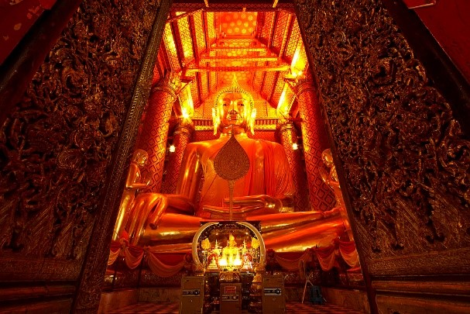
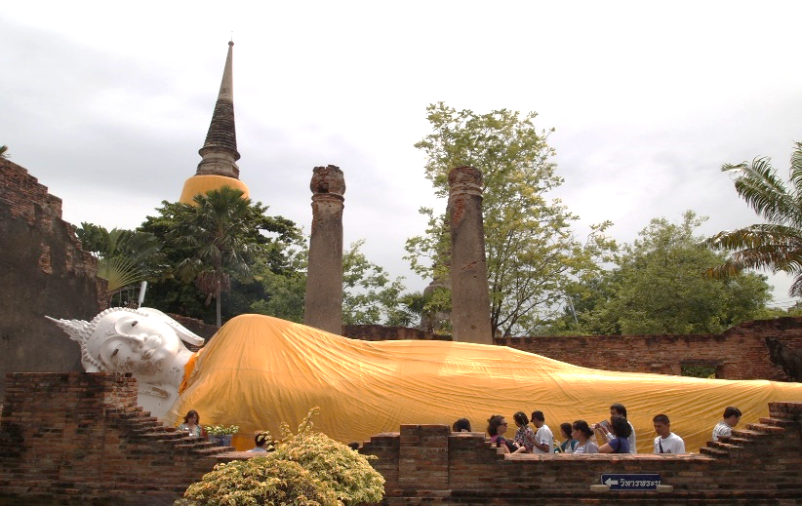

10:00 น. วัดที่ (4) วัดสุวรรณดาราราม นมัสการพระประธาน ชมภาพเขียนจิตรกรรมฝาผนังที่งดงาม และชมลวดลายของคันทวยที่แกะสลักอย่างงดงาม วัดที่ (5) วัดกษัตราธิราชวรวิหาร กราบพระประธานในพระอุโบสถ ฐานผ้าทิพย์ปูนปั้นซึ่งมีความประณีตงดงาม

เที่ยง อิสระให้ท่านรับประทานอาหารกลางวัน ตามอัธยาศัย

13:30 น. วัดที่ (6) วัดท่าการ้อง กราบนมัสการ หลวงพ่อยิ้ม ซึ่งภายในพระอุโบสถมีพระประธานสมัยอยุธยาที่เก่าแก่ และศักสิทธิ์มีประชาชนเคารพนับถือมาก วัดที่ (7) วัดเชิงท่า ชมความงามของเครื่องไม้อยุธยาที่สวยงาม และสมบูรณ์ สถานที่ซึ่งมีตำนานเรื่องเล่าเกี่ยวกับพระเจ้าตากและรัชกาลที่ 1 เมื่อครั้งยังผนวชอยู่ที่วัดแห่งนี้

15:00 น. วัดที่ (8) วิหารพระมงคลบพิตร นมัสการพระคู่บ้านคู่เมืองอยุธยาเป็นพระพุทธรูปปูนปั้นบุสำริด วัดที่ (9) วัดหน้าพระเมรุ นมัสการ พระพุทธนิมิตรพิชิตมารโมลีศรีสรรเพชรบรมไตรโลกนาถ พระพุทธรูปทรงเครื่องงดงาม และเป็นวัดเดียวที่ไม่ถูกทำลายในคราวเสียกรุงฯ

17:00 น. นำท่านเดินทางสู่ ตลาดน้ำอโยธยา เป็นตลาดน้ำที่มีขนาดใหญ่ที่สุดในประเทศไทย ด้วยเนื้อที่กว่า 60 ไร่ อิสระให้ท่านได้ช้อปปิ้งเลือกซื้อของฝาก และของที่ระลึกมากกมาย เช่น โรตีสายไหมที่ขึ้นชื่อ เป็นต้น
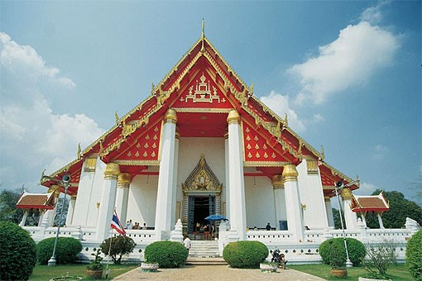
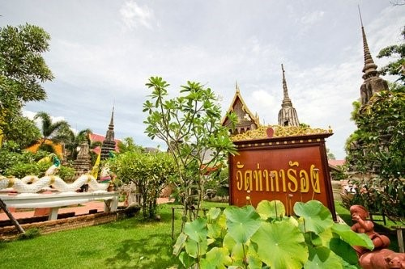

18:00 น. พบกันที่จุดนัดหมาย จากนั้นนำท่านเดินทางกลับสู่ กรุงเทพฯ

19:30 น. เดินทางถึง กรุงเทพฯ โดยสวัสดิภาพพร้อมด้วยความประทับใจ

อัตราค่าบริการ

วันเดินทาง | หมายเหตุ | ราคาทัวร์ (บาท / ท่าน) พักห้องละ 2 ท่าน
 |  | ผู้ใหญ่ | เด็กไม่เกิน 12 ปี พักกับผู้ใหญ่  (มีเตียง) | เด็กไม่เกิน 12 ปี พักกับผู้ใหญ่  (ไม่มีเตียง) | พักเดี่ยว
เดือน มีนาคม
20 มี.ค. 63 | 40 ท่าน/ 1 บัส | 299 | - | - | -

หมายเหตุกรุณาอ่านรายละเอียด และเงื่อนไขให้ชัดเจน
- กรณีที่ท่านต้องออกตั๋วเครื่องบินภายในประเทศ กรุณาจองตั๋วที่สามารถเลื่อนเวลา และวันเดินทางได้ เพราะจะมีบางกรณีที่สายการบินอาจมีการปรับเปลี่ยนวันเวลาบิน มิฉะนั้นทางบริษัทจะไม่รับผิดชอบใดๆ ทั้งสิ้น
- กรณีที่ท่านเป็นอิสลาม หรือแพ้อาหารเนื้อสัตว์บางประเภท ให้ท่านโปรดระบุมาให้ชัดเจน
- โปรแกรมอาจปรับเปลี่ยนได้ตามความเหมาะสม โดยคำนึงถึงประโยชน์ของผู้เดินทางเป็นหลัก

อัตราค่าบริการนี้รวม
- ค่ารถบัสปรับอากาศนำเที่ยวตามรายการที่ระบุ พร้อมพนักงานขับรถที่ชำนาญทาง
- ค่าอาหารเช้า พร้อมน้ำดื่ม (บนรถ) ตามที่ระบุในรายการ ทางบริษัทจึงขอสงวนสิทธิ์นการเปลี่ยนแปลง
- ค่าอัตราเข้าชมสถานที่ต่างๆ ที่ระบุไว้ในรายการ
- ค่าประกันภัยอุบัติเหตุระหว่างการเดินทางในวงเงิน ท่านละ 1,000,000 บาท (เงื่อนไขตามกรมธรรม์)

อัตราค่าบริการนี้ไม่รวม
- ค่าบริการ และค่าใช้จ่ายส่วนตัวที่ไม่ได้ระบุในรายการ
- ค่าใช้จ่ายที่มีการเปลี่ยนแปลงการเดินทาง ที่เกิดจากผู้เดินทางเอง
- ค่าธรรมเนียมเข้าชมสถานที่ต่างๆ ที่ระบุไว้ในรายการ สำหรับชาวต่างชาติที่ต้องชำระเพิ่มต่างหาก
- ค่าอาหารที่ไม่ได้ระบุไว้ในรายการ และสำหรับราคานี้ทางบริษัทจะไม่รวมค่าภาษีท่องเที่ยวหากมีการเก็บเพิ่ม
- ค่าภาษีมูลค่าเพิ่ม 7%, ค่าภาษีหัก ณ ที่จ่าย 3%
- ค่าทิปมัคคุเทศก์ ผู้ช่วย และพนักงานขับรถ ท่านละ 180 บาท

เงื่อนไขการจอง / การยกเลิก

การจอง หรือสำรองที่นั่ง
- กรุณาชำระค่าทัวร์ทันทีเมื่อมีการจองภายใน 24 ชม. (เพื่อรักษาสิทธิ์สำหรับท่านอื่นๆที่ต้องการเดินทาง)

การยกเลิก
- หากมีการชำระเงิน ขอสงวนสิทธิ์ในการ คืนเงินค่าทัวร์
- บริษัทฯ ขอสงวนสิทธิ์ที่จะไม่รับผิดชอบต่อค่าใช้จ่ายใดๆ ในกรณีที่เกิดเหตุสุดวิสัย เช่น การยกเลิกหรือล่าช้าของสายการบิน, อุบัติเหตุ, ภัยธรรมชาติ, การนัดหยุดงาน, การจลาจล หรือสิ่งของสูญหายตามสถานที่ต่างๆ ที่เกิดขึ้นเหนือการควบคุมของบริษัท

สอบถามรายละเอียดเพิ่มได้ที่ บริษัท ซัน สไมล์ ฮอลิเดย์ แอนด์ ทราเวล จำกัด
โทร. 02-2769898 สายด่วน 082-3273388 ,082-3273399 (กล้อง/บูม/สวน/แป๋ว)

